МКОУ Семёно-Александровская СОШ структурное подразделение детский сад

Сценарий осеннего праздника в младшей группе
«Осень в гостях у малышей»
подготовила воспитатель:
Сапега Мария Юрьевна
(базовая квалификационная категория)

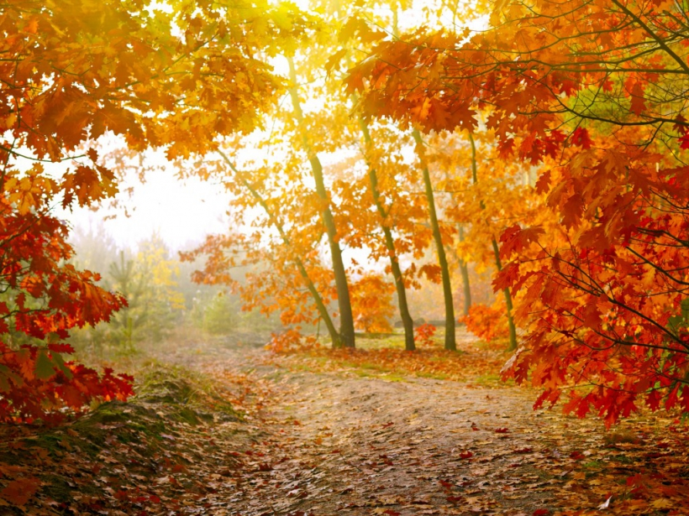

с.Семёно-Александровка
ноябрь 2017 год

Дети входят в нарядный зал(под музыку), ведущая обращает их внимание на осенние
украшения.
ВЕДУЩАЯ:
Осень, осень, листопад!
Желтым цветом убран сад.
И надолго птичьи стаи
В край далекий улетают.
А вот и Осень золотая
К нам в гости идет
И свои подарки
Малышам несет!

1.Праздник Осени в саду — Черепнина Катя
И светло, и весело!
Вот какие украшенья
Осень здесь развесила!
2.В зал красивый мы пришли Настя Юрьева
Повстречаться с осенью,
Нам под ноги Осень
Тихо листья бросила
Катя Федорова
3.Снова осень наступила,
Всю листву позолотила.
Листик жёлтый на ладошку
Потихоньку упадёт –
Это Осень золотая
По дорожке к нам идёт.
4.Что за время года? Вероника Полякова
Дождик моросит,
Это просто осень
В детский сад спешит.
(Входит осень с корзинкой.) под музыку
Осень: Вот иду и слышу смех,
Неужели детки здесь!
Какие все хорошие,
Словно вы горошины.
Такие все нарядные
Глазу так приятные.
Ведущий: Здравствуй Осень! Ты такая нарядная. А мы с ребятками стишки о тебе знаем, Послушаешь?
Осень: С пребольшим удовольствием! Стихи
5.Наступила осень,Пожелтел наш сад. Вероника Горяинова
Листья на берёзе Золотом горят.
Не слыхать весёлых Песен соловья.
Улетели птицы В дальние края.
6.. Кричит ворона в небе: кар -р! Ксюша Филиппова
В лесу пожар -р, в лесу пожар -р.
Но было просто очень
В нем поселилась осень.
7. Осинку окрасила осень Андрей Паргасов
Осинка мне нравиться очень.
Она позолотой блистает.
Одно только жаль
Облетает.
8. Ходит осень по садам, Полина Райда
Ходит, улыбается.
Точно в сказке тут и там
Все цвета меняются.
9. Осень наступила Максим Орленко
Холоднее стало.
Солнышко за тучки
Быстро убежало.
10. Листопад, листопад Максим Односумов
Листья жёлтые летят.
Жёлтый клён, жёлтый дуб
Жёлтый солнца в небе круг.
11.Каждый листик золотой — Ваня Артемьев
Маленькое солнышко,
Соберу в корзинку я,
Пложу на донышко.
Берегу я листики —
Осень продолжается.
Долго-долго у меня
Праздник не кончается.
12.Снова осень за окошком. Артем Уйти
Дождик сыплется горошком.
Листья падают, шурша.
Как же осень хороша!
Ведущий: По лесным тропинкам бродит осень. Ходит величаво возле стройных сосен. Ходит по тропинкам осень не спеша. Слышите как листики вокруг нас шуршат? Ребята а давайте погуляем по лесу и споем песенку для Осени:
Дети поют песню «Осень наступила» (слова Е. Благининой, музыка И.
Михайлова):
Осень благодарит за песню.
Ведущий :
13.Осень,Осень золотая ,всюду листопад Саша Черемухин
Листики кружатся ,по ветру летят
Красные да желтые ветер листья рвет.
Кружит, кружит в воздухе пестрый хоровод.

14.Утром мы во двор идем, Катя Черепкова
Листья сыплются дождем.
Под ногами шелестят
И летят ,летят ,летят…..
Осень: Разбрасывает осенние листики по залу со словами:
Листья солнцем наливались,
Листья солнцем пропитались,
Налились, отяжелели
И по ветру полетели.
Зашуршали по кустам.
Видно их и тут, и там.
Ветер золото кружит,
Золотым дождём шумит!
— Вот и к нам сюда ветерок листочки принёс. Как их много, посмотрите, ребята!
Дети, давайте потанцуем с листочками.
Танец « Листик желтый ,листик красный»
15: Какая красивая Осень, Саша Лыков
Какой золотистый убор.
И в гости сегодня, ребята,
К нам праздник осенний пришёл.
16. Кружит, кружит в воздухе Саша Кручинин
Пёстрый хоровод.
Красные и жёлтые
Ветер листья рвёт.
17: Жёлтый листик на ладошке, Алиса Артемьева
Приложу его к щеке.
Это солнечное лето
Я держу в своей руке.
Жёлтый лист, не улетай!
Про меня не забывай!
18. Жёлтые листочки Ксюша Ткачева
В воздухе кружат.
По стеклу дождинки
Весело стучат.
ОСЕНЬ: Если тучка хмурится
И грозит дождем,
Спрячемся под зонтиком,
Дождик переждем!
ВЕДУЩАЯ: А у нас и зонтик есть большой и красивый.
Танец-Игра с зонтиком(под музыку)
Осень: Что-то ребята мне вдруг так грустно стало. Повеселите меня!
Ведущий: Конечно, мы тебя повеселим.
Мы поиграем в игру «Какой дождь?»
Ведущий: Дождик слабенький бывает, вот такой (тихо хлопает в ладоши)
Ну-ка, хлопайте, ребятки, все со мной! (хлопают)
А бывает дождик сильный, вот такой… (хлопает в ладоши сильней)
Снова хлопайте, ребятки, все со мной!
А ещё бывают в небе чудеса – гром гремит и начинается ГРОЗА!
Топает и хлопает одновременно. Дети подхватывают движения .
Все действия сопровождаются музыкой.
Ведущая говорит: «Тихий дождь!», «Сильный дождь!», «Гроза!».
Дети хлопают в соответствии с текстом.
ОСЕНЬ: Детки, кто-то к нам бежит,
И на праздник наш спешит.
Забегает Зайчик под музыку

ЗАЙЧИК: Я Зайка, я совсем замерз!
Мерзнут ушки, мерзнет нос.
Дождик льет целый день.
Грустно Заиньке совсем!
ОСЕНЬ: Чтоб тепло было зимой,
Теремок себе построй!
А детки тебе помогут.
Пальчиковая игра «Домик».
Тук, тук молотком! (стучат кулачком о кулачок)
Зайка строит новый дом!
Крыша большая – (поднимают ручки высоко вверх)
Вот такая!
Окошки большие - (раздвигают руки широко в стороны)
Вот такие!
Зайка строит целый день! (стучат кулачком о кулачок)
Зайке строить дом не лень.
Позовет он в дом гостей ("зовут" рукой к себе)
Будет в доме веселей! (хлопают в ладошки)

ОСЕНЬ:Вот и вышел теремок!
Он не низок, не высок!
А вот первый гость спешит к нашему Теремку.
Вбегает Лягушка(под музыку)
ЛЯГУШКА: Ква-ква! Теремок!
Он не низок, не высок!
Пусти меня, Зайка к себе жить!
ЗАЙЧИК: А что ты умеешь делать?
ЛЯГУШКА: Ква-ква! Я Лягушка!
Я умею песни петь и на солнышко глядеть ,люблю играть
Осень: Стали они в Теремке вдвоем жить.

ЗАЙЧИК: .Предлогает поиграть
Игра «Волшебный платок»(под музыку)
Зайчик ходит вокруг детей и кого-нибудь накрывает платком
Раз, два, три. Кто же спрятался внутри? Не зевайте, поскорее отвечайте?
Осень:Ребятки, еще кто-то бежит.
Вбегает Лисичка под музыку
ЛИСИЧКА: Я хитрая Лисичка, рыжая сестричка!
Ой, какой теремок! Он не низок, не высок!
Пусти, Зайка, меня к себе жить!
ЗАЙЧИК: А что ты умеешь делать?
ЛИСИЧКА: Уж я Лисонька-лиса,
Всему свету я краса!
Я к деткам пришла,
каштаны, шишки принесла.
Вы скорее выбегайте,
Да со мною поиграйте!
Игра «Собери каштаны и шишки»(под музыку)

Звери-гости прощаются с ребятами и уходят.
Осень: А сейчас я вам друзья загадки загадаю:
1.Листья с веток облетают,
Птицы к югу улетают
Что за время года? – спросим
Нам ответят это?....
Дети: Осень!
2.Листья в воздухе кружаться
Тихо на траву ложатся
Сбрасывает листья сад-
Это просто ….
Дети: листопад.
3. Ветер тучу позовет
Туча по небу плывет
И поверх садов и рощ
Моросит холодный ….
Дети: Дождь.
4.В руки ты его возьмёшь – и тебе не страшен дождь!
Дождь пойдёт – его ты сложишь!
И гулять под солнцем сможешь.
Если ясен горизонт, что оставим дома?
Дети: зонт
ОСЕНЬ:
Ребята давайте потанцуем ,а танец наш называется : «Топ-топ ручки в бок»

ОСЕНЬ: С вами весело играть,
Песни петь и танцевать!
Я за все благодарю
И вам яблочки дарю.
Нету их вкусней на свете,
Ешьте витамины, дети!
Жалко с вами расставаться,
Но пришла пора прощаться.
До свидания.
ВЕДУЩАЯ: На этом наш праздник закончен, пойдемте, ребята, в группу лакомиться осенними подарками.

